Festejo de Dia de Árbol en Bound Brook

Parque de Mariposa
(215 West Main St @Vosseller Ave, Bound Brook)
Sábado el 20 de Abril a las 10 am
(Dia de Lluvia: El 27 de Abril a las 10AM)
Con lluvia o soleado
¡Traiga a la familia y únase a nosotros para la Proclamación del Día del Árbol por el Alcalde Longo, la plantación de árboles del Día del Árbol, obsequios y manualidades para los niños!

Pasen por la mesa de la Comisión de Árboles de Sombra con sus preguntas sobre árboles. Obtenga información sobre la plantación de árboles, el cuidado y los recursos.

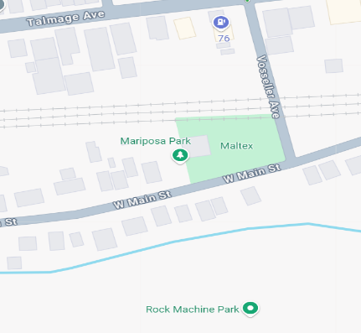
Visite el jardín de la comunidad y aprenda como ser un miembro

Parqueo disponible en Rock Machine Park

Organizado por la Comisión de Arboles de Sombra de Bound Brook y asociados con el Jardín Comunitario de Bound Brook, Bound Brook Recreation, La Biblioteca de Bound Brook y Middle Earth NJ

